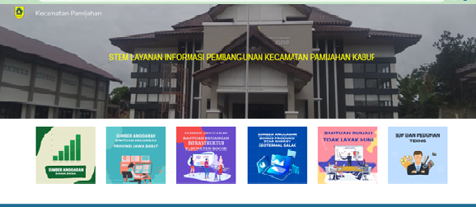
PEMERINTAH KECAMATAN PAMIJAHAN
KABUPATEN BOGOR
TAHUN 2021
SISTEM LAYANAN INFORMASI
PEMBANGUNAN KECAMATAN PAMIJAHAN
(SILANI PEMANJA)

KERANGKA ACUAN KERJA
SISTEM LAYANAN INFORMASI PEMBANGUNAN
KECAMATAN PAMIJAHAN

(SILANI PEMANJA)

Pendahuluan
Kecamatan Pamijahan Kabupaten Bogor dibentuk berdasarkan Peraturan Pemerintah Republik Indonesia Nomor 29 tahun 1995 tentang Pembentukan 3 (Tiga) Kecamatan Di Wilayah Kabupaten Daerah Tingkat II Bogor, Karawang dan Bandung Dalam Wilayah Propinsi Daerah Tingkat I Jawa Barat. Luas wilayah Kecamatan Pamijahan ± 12.532,36 Ha yang letak tanahnya berada pada ketinggian antara 250-300 M dpl (Diatas Permukaan Laut) dengan suhu rata-rata 27°- 28°C derajat Celcius. Secara administratif Kecamatan Pamijahan terdiri dari 15 Desa, 45 Dusun, RW 145 dan 513 RT serta jumlah penduduk sebanyak 152.763 jiwa.
Batas-batas wilayah Kecamatan Pamijahan adalah sebagai berikut:
- Sebelah Utara : Berbatasan dengan Kecamatan Cibungbulang
- Sebelah Timur : Berbatasan dengan Kecamatan Tenjolaya
- Sebelah Selatan : Berbatasan dengan Kec. Kabandungan Kab.Sukabumi
- Sebelah Barat : Berbatasan dengan Kecamatan Leuwiliang
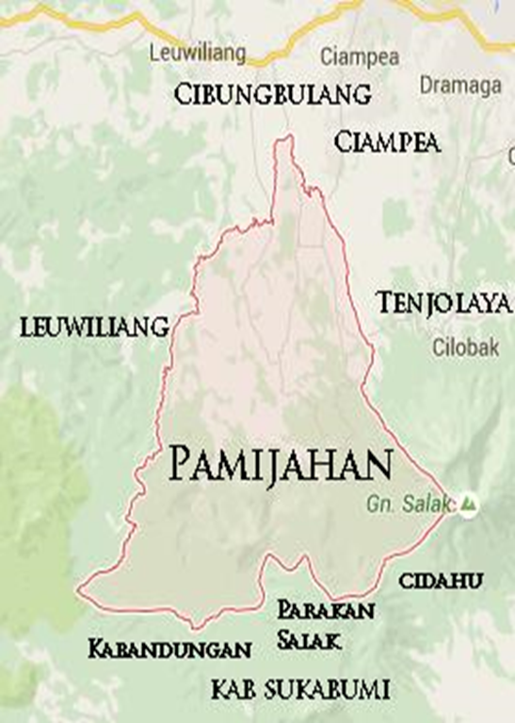
Gambar 2. Peta Kecamatan Pamijahan
Sesuai dengan Peraturan Daerah Kabupaten Bogor Nomor 2 Tahun 2020 tentang Perubahan atas Peraturan Daerah Kabupaten Nomor 12 Tahun 2016 tentang Pembentukan dan Susunan Perangkat Daerah dan Peraturan Bupati Bogor Nomor 98 Tahun 2020 tentang Perubahan atas Peraturan Bupati Bogor Nomor 72 Tahun 2016 tentang Kedudukan, Susunan Organisasi, Tugas dan Fungsi Serta Tata Kerja Kecamatan, tugas Kecamatan adalah membantu Bupati dalam menyelenggarakan pemerintahan, pelayanan publik, pemberdayaan masyarakat Desa dan/atau Kelurahan, pembangunan, dan pembinaan kehidupan kemasyarakatan serta melaksanakan sebagian kewenangan Bupati berdasarkan pelimpahan wewenang. Adapun fungsi kecamatan adalah:
- penyelenggaraan tugas-tugas pemerintahan umum Kecamatan;
- pengoordinasian kegiatan pemberdayaan masyarakat;
- pengoordinasian upaya penyelenggaraan ketenteraman dan ketertiban umum;
- pengoordinasian penerapan dan penegakan Peraturan Daerah dan Peraturan Bupati;
- pengoordinasian pemeliharaan prasarana dan sarana pelayanan umum;
- pengoordinasian penyelenggaraan kegiatan pemerintahan yang dilakukan oleh Perangkat Daerah di Kecamatan;
- pembinaan dan pengawasan penyelenggaraan kegiatan Desa dan/atau kelurahan;
- pelaksanaan urusan pemerintahan yang menjadi kewenangan Daerah yang tidak dilaksanakan oleh unsur Perangkat Daerah yang ada di Kecamatan;
- pelaksanaan administrasi Kecamatan; dan
- pelaksanaan fungsi lain yang diberikan oleh Bupati sesuai bidang tugasnya.
Untuk melaksanakan tugas dan fungsi tersebut, Camat dibantu oleh 1 (satu) orang Sekretaris Kecamatan, 5 (lima ) orang Kepala Seksi yaitu Kepala Seksi Pemerintahan, Kepala Seksi Pemberdayaan Masyarakat, Kepala Seksi Ketentraman dan Ketertiban Umum, Kepala Seksi Perekonomian dan Pembangunan, dan Kepala Seksi Pendiidikan dan Kesehatan serta 2 (dua) orang Kepala Sub Bagian yaitu Kepala Sub Bagian Program dan Keuangan dan Kepala Sub Bagian Umum dan Kepegawaian.

Latar Belakang
Dengan semakin banyaknya pembangunan yang dilakukan oleh Pemerintah Desa yang ada di Kecamatan Pamijahan maka memerlukan pengawasan dari seluruh masyarakat. Untuk memudahkan bentuk pengawasan oleh masyarakat maka Kecamatan Pamijahan membuat sebuah inovasi yang memuat data – data pembangunan yang telah dilaksanakan. Dengan adanya data – data pembangunan tersebut diharapkan tidak terdapat pembangunan yang tumpang tindih dan masyarakat pun dapat melihat pembangunan apa saja yang telah dilaksanakan serta sumber dana yang digunakannya.
Adapun Inovasi yang dibuat Kecamatan Pamijahan adalah sebuah web sistem yang diberi nama Sistem Layanan Informasi Pembangunan Kecamatan Pamijahan (SILANI PEMANJA). Dalam inovasi ini berisi tentang data – data pembangunan yang telah dilaksanakan mulai tahun 2019 berikut sumber dana yang digunakan seperti Dana Desa, Bantuan Provinsi Jawa Barat, Bantuan Infrastruktur Kabupaten Bogor (Samisade), Bonus Produksi dari PT. Star Energy Geothermal Salak, Ltd, serta data mengenai Bantuan Rumah Tidak Layak Huni.

Tujuan

Tujuan Umum

Tersedianya Data Pembangunan di Kecamatan Pamijahan berikut sumber dana yang digunakan.

Tujuan Khusus

Tersedianya data yang akurat dan faktual di bidang pembangunan di Kecamatan Pamijahan sehingga dapat dijadikan fungsi kontrol sosial masyarakat.

Kegiatan Pokok dan Rincian Kegiatan

Kegiatan Pokok

Menginput data pembangunan yang ada di Kecamatan Pamijahan oleh pihak Kecamatan dan Desa yang sudah dilaksanakan maupun yang akan dilaksanakan sebagai bahan dasar dalam perencanaan, monitoring dan evaluasi pembangunan di Kecamatan Pamijahan sehingga dapat mempermudah dalam pemetaan potensi pembangunan di Kecamatan Pamijahan.

Rincian Kegiatan

Sosialiasi Inovasi Kecamatan Pamijahan kepada perangkat desa dan Kecamatan;

Bimbingan Teknis tatacara penginputan data

Publikasi

Monitoring dan evaluasi keberadaan website Silani Pemanja

Cara Melaksanakan Kegiatan

Kegiatan diawali dengan pengumpulan data terkait pembangunan di Kecamatan Pamijahan, dari data tersebut maka diketahui pokok permasalahan pembangunan di Kecamatan Pamijahan. Langkah selanjutnya adalah pembentukan tim penyelesaian masalah. Dari hasil kajian tim maka diambil solusi terhadap penanganan pembangunan di Kecamatan Pamijahan yaitu dengan membuat website Silani Pemanja (Sistem Layanan Informasi Kecamatan Pamijahan). Tahap selanjutnya adalah pementukan Tim Pengelola Web Site Silani Pemanja.

Tahap selanjutnya adalah sosialisasi dan bimbingan teknis kepada aparat Kecamatan dan Desa tentang tatacara penginputan data dalam website Silani Pemanja. Langklah selanjutnya adalah publikasi kepada masyarakat melalui media elektronik dan pengumuman.

Tahap terakhir adalah melakukan monitoring dan evaluasi terhdap keberadaan websitte Silani Pemanja.

Sasaran

Sasaran dari inovasi ini adalah perangkat desa dan Kecamatan yang terkait dengan pembangunan di Kecamatan Pamijahan;

Jadwal Tahapan Inovasi dan Pelaksanaan Kegiatan

Tahapan Inovasi Bebeja
No. | Tahapan | Waktu Kegiatan | Keterangan
1 | Latar Belakang Masalah | September 2021 | Pengumpulan Data
2 | Perumusan Ide | Oktober 2021 | Perumusan ide berdasarkan masukan dari semua stakeholder
3 | Perancangan Inovasi | November 2021 | Penyusunan tim pengelola Inovasi
4 | Implementasi | Desember 2021 | Pelaksanaan inovasi

Pelaksanaan Inovasi Silani Pemanja

Pelaksanaan inovasi Bebeja dilaksanakan secara terus menerus untuk mendapatkan data yang valid dan up to date.
No. | Kegiatan | Bulan
 |  | 1 | 2 | 3 | 4 | 5 | 6 | 7 | 8 | 9 | 10 | 11 | 12
1 | Penginputan dan pengolahan data melalui website Silani Pemanja | ˅ | ˅ | ˅ | ˅ | ˅ | ˅ | ˅ | ˅ | ˅ | ˅ | ˅ | ˅

Evaluasi Pelaksanaan Kegiatan dan Pelaporan

Untuk meningkatkan layanan penggunaan website Silani Pemanja maka diperlukan evaluasi untuk mengetahui tingkat efektivitas keberadaan website Silani Pemanja. Evaluasi dilakukan setiap sebulan sekali oleh tim pengelola web site, dari hasil evaluasi tersebut kemudian dituangkan dalam laporan kegiatan web site setiap bulannya. Laporan ini disampaikan kepada pimpinan sebagai bahan evaluasi dan pengambilan kebijakan pimpinan dalam perencanaan, monitoring dan evaluasi pembangunan di Kecamatan Pamijahan.

Pamijahan, Desember 2021
Mengetahui,  Camat Pamijahan  Drs. Imam Mahmudi, M.Si  NIP. 197111301992031003 | Penanggung Jawab Program  Gugum Gumilar Muharam, S.Sos, M.Si  NIP. 198310102002121004

